BÀI TẬP BPMN – Quy trình đặt chỗ Đại lý Du lịch

Thành viên thực hiện:

1. 25210129 – Cao Thị Hoàng Lan

2. 25210141 – Đỗ Trà My

3. 25210162 – Phạm Trường Phát

I. Đề bài (Mô tả nghiệp vụ)
Một đại lý du lịch nhận 1 đơn đặt hàng bao gồm vé máy bay và đặt khách sạn từ khách hàng. Đại lý sẽ tìm kiếm và lựa chọn phù hợp cả chuyến bay và phòng khách sạn phù hợp với mong muốn khách hàng.
Khách hàng có 24 giờ để lựa chọn hoặc đề xuất đồng ý hoặc từ chối với các phương án đưa ra từ đại lý. Trong trường hợp khách hàng hủy, hoặc mong muốn delay, thì đại lý cập nhật thông tin và thông báo cho khách hàng biết.
Khi một lựa chọn được thực hiện, khách hàng được yêu cầu cung cấp thẻ visa trong 24 giờ, nếu không yêu cầu sẽ bị hủy. Sau khi nhận thông tin thẻ visa, hệ thống tiến hành đặt chỗ. Nếu lỗi xảy ra, quá trình thử lại trong giới hạn cho phép. Khi đặt chỗ thành công, hệ thống thanh toán và gửi xác nhận. Nếu thanh toán thất bại, thông tin đặt chỗ được hoàn lại và yêu cầu thử lại trong giới hạn. Vượt giới hạn → thông báo và dừng quy trình.

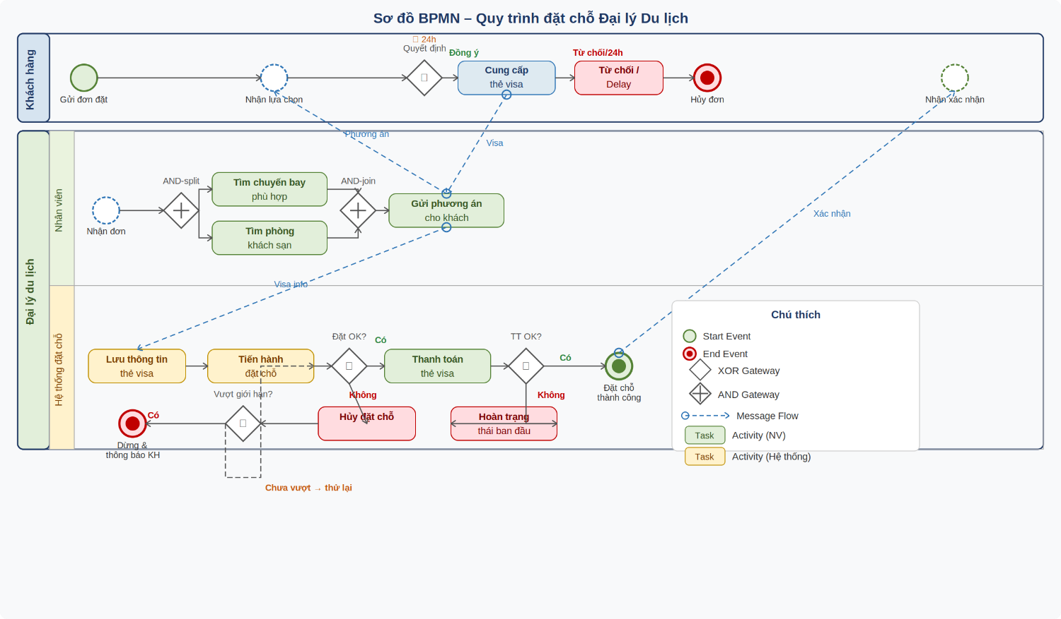
II. Sơ đồ BPMN
Sơ đồ bên trên thể hiện toàn bộ quy trình gồm 2 Pool: Khách hàng và Đại lý du lịch (2 lane: Nhân viên và Hệ thống đặt chỗ).

III. Các đối tượng tham gia (Pools / Lanes)
Pool | Lane | Vai trò
Khách hàng | — | Gửi đơn, nhận phương án, cung cấp visa, nhận xác nhận
Đại lý du lịch | Nhân viên | Nhận đơn, tìm chuyến bay + phòng (song song), gửi phương án
Đại lý du lịch | Hệ thống đặt chỗ | Lưu visa, đặt chỗ, thanh toán, xử lý lỗi & retry

IV. Mô tả luồng chính
Bước 1 – Nhận đơn và tìm phương án
Quy trình bắt đầu (Start Event) khi khách hàng gửi đơn đặt chỗ. Nhân viên đại lý nhận đơn, sau đó sử dụng AND-split gateway (Parallel Gateway) để đồng thời tìm kiếm chuyến bay phù hợp và tìm phòng khách sạn phù hợp. Sau AND-join, nhân viên gửi phương án cho khách hàng qua Message Flow.
Bước 2 – Khách hàng quyết định (trong 24 giờ)
Khách hàng nhận phương án và ra quyết định tại XOR gateway (Timer: 24h):
- Đồng ý: cung cấp thông tin thẻ visa (Message Flow xuống Hệ thống đặt chỗ). Nếu sau 24h chưa cung cấp visa, yêu cầu bị hủy.
- Từ chối / Delay / Quá 24h: đại lý cập nhật trạng thái, thông báo khách hàng → End Event (hủy đơn).
Bước 3 – Đặt chỗ và thanh toán
Hệ thống đặt chỗ lưu thông tin thẻ visa và tiến hành đặt chỗ. XOR gateway kiểm tra:
- Đặt chỗ thành công: tiến hành thanh toán thẻ visa.
- Đặt chỗ thất bại: hủy đặt chỗ → kiểm tra giới hạn retry.
XOR gateway kiểm tra kết quả thanh toán:
- Thanh toán thành công: gửi xác nhận cho khách hàng → End Event thành công.
- Thanh toán thất bại: hoàn trạng thái đặt chỗ → kiểm tra giới hạn retry.
Bước 4 – Xử lý lỗi và giới hạn retry
- Chưa vượt giới hạn: quay lại bước đặt chỗ (yêu cầu khách cung cấp lại visa nếu cần).
- Vượt giới hạn: thông báo khách hàng → dừng quy trình (End Event thất bại).

V. Bảng tổng hợp Gateway
Gateway | Loại | Điều kiện / Ý nghĩa
Tìm kiếm song song | AND-split | Tìm chuyến bay VÀ tìm phòng KS đồng thời
Hoàn thành tìm kiếm | AND-join | Chờ cả 2 nhánh hoàn thành
Quyết định KH (24h) | XOR-split | Đồng ý / Từ chối / Hết 24h
Kết quả đặt chỗ | XOR-split | Thành công / Thất bại
Kết quả thanh toán | XOR-split | Thành công / Thất bại
Kiểm tra giới hạn | XOR-split | Chưa vượt (retry) / Vượt giới hạn (dừng)

